**Lab-1**

***1. Какой класс отвечает за работу с изображением? Опишите его параметры и методы.***

В OpenCV любое изображение представляет собой **двумерную матрицу интенсивностей** – объект класса **Mat**. Поля:

uchar* data – значение интенсивностей для каждого пикселя изображения.

int rows, cols – количество строк и столбцов в матрице;

Методы:

int channels() const – количество каналов в изображении;

Size size() const – отдаваемый класс содержит width и height, которые совпадают с rows, cols

Math clone() – полностью клонирует объект Mat

***2. Какая функция конвертирует изображение в различные цветовые пространства?***

cvtColor – принимает код преобразования цвета

***3. Что означает параметр thresh в функции бинаризации изображения?***

Пороговое значение, по которому будет приниматься решение 0 или 1 для пикселя

***4. Как работает адаптивная бинаризация?***

***5. Что такое гистограмма изображения и что можно сказать об изображении по его гисторамме?***

***6. Какими методами можно выровнять освещенность изображения?***

**Lab-2**

***1. Расскажите принцип работы матричных фильтров. Что такое свертка изображения?***

У каждого пикселя вычисляется новое значения путём умножения матрицы фильтра на входное изображение. По умолчанию размер фильтра 3х3.  
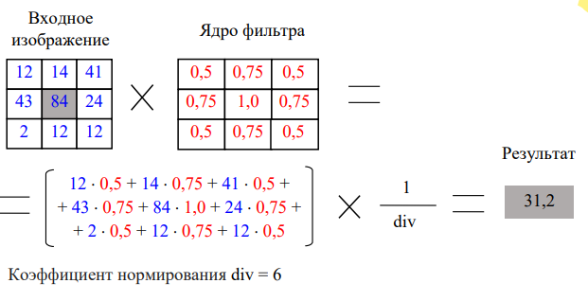

Размер фильтра, как правило, влияет на степень размытия конечного изображения.

***2. Расскажите принцип работы медианного фильтра. Чем результат работы медианного фильтра отличается от результата работы фильтра Гаусса?***

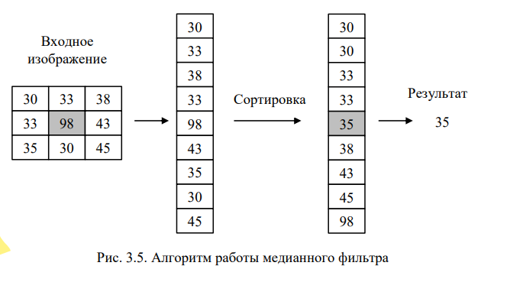

Преимущество медианной фильтрации перед фильтрами размытия (blur(), box(),

GaussianBlur()) заключается в том, что «битый» пиксель на темном фоне будет заменен на темный, а не «размазан» по окрестности

***3. Назовите морфологические преобразования изображения?***

дилатация (наращивание) и эрозия (сужение) – встречаются в таких разных контекстах, как устранение шумов, выделение отдельных элементов и объединение разрозненных элементов в одно изображение.

***4. Какой эффект наблюдается в результате применения морфологических операций к бинарному изображению?***

Наращивание – это свертка изображения с ядром, в котором пиксель заменяется локальным максимумом всех пикселей в области ядра. Эрозия – это противоположная операция, при которой вычисляется локальный минимум в области ядра

***5. В каких ситуациях имеет смысл применять операции замыкания и размыкания?***

Размыкание часто применяется для подсчета областей в бинарном изображении. Замыкание используется в более сложных алгоритмах, убрать нежелательные или обусловленные шумом сегменты. Обычно для связных компонент сначала выполняется эрозия или размыкание, чтобы устранить элементы, привнесенные шумом, а затем – замыкание, чтобы соединить расположенные рядом крупные области.